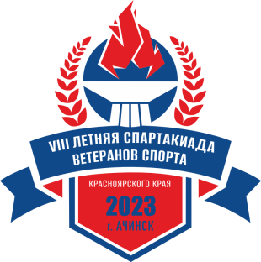

VIII ЛЕТНЯЯ СПАРТАКИАДА ВЕТЕРАНОВ СПОРТА КРАСНОЯРСКОГО КРАЯ

СОРЕВНОВАНИЯ ПО ГИРЕВОМУ СПОРТУ

**г. АЧИНСК 15 - 17 сентября 2023 года**

**командные итоги**

**Муниципальные районы и округа**

|  |  |  |  |
| --- | --- | --- | --- |
| № п/п | Команда (территория) | Место | Очки |
|  | **Балахтинский район** | 1 | 152 |
|  | **Шушенский район** | 2 | 149 |
|  | **Ермаковский район** | 3 | 147 |
|  | **Ужурский район** | 4 | 142 |
|  | **Северо-Енисейский район** | 5 | 140 |
|  | **Канский район** | 6 | 109 |
|  | **Бирилюсский район** | 7 | 109 |
|  | **Енисейский район** | 8 | 37 |
|  | **Рыбинский район** | 9 | 35 |
|  | **Кежемский район** | 10 | 35 |

Главный судья: Селеговский С.В.

Главный секретарь: Петроченко В.М.